Zarokên delal û hêja, roj baş. Îro ji bo me hemûyan rojeke girîng e. Îro 15ê Gulanê ye.
Îro “Cejna Zimanê Kurdî” ye. “Cejna Zimanê Kurdî” li we pîroz be.
Em niha bersiv bidin van pirsên li jêr.
- Kurd çima bi zimanê xwe naxwînin?
- Hûn bi kîjan zimanî diaxivin?
- Ziman ji bo çi girîng e?
- Ji bo ku em zimanê xwe biparêzin gerek em çi bikin?

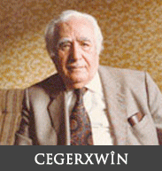

ZIMANÊ KURDÎ
Zimanê Kurdî çiqas şîrîn e
Baxçê gulan e, hingivîn e
Şaristanî ye, pirr jî rengîn e
Zimanê Kurdî jîn û evîn e

Tîrêj û roja hemû Kurdan e
Awaza xem û xeyalên wan e
Wekî aqil e taca zêrîn e
Şan û şeref e zimanê Kurdî
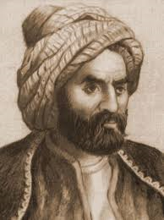
EHMEDÊ XANÎ
Zimanê Kurdî çar zarava ye
Kûr û fireh e, wekî derya ye
Nasnameya me ye Zimanê Kurdî
Çiqas şîrîn e zimanê Kurdî

Ger tu Kurd û gernas û merd bî
Bextewar û şareza û serbest bî
Bi feraset, bi hebûn û zîrek bî
Divê tu bizanî, zimanê Kurdî...

Mahmut Aydin

Em bi hev re van gotinan bibêjin û binivîsin.

- Zimanê me, rûmeta me ye.

- Bê ziman jiyan nabe.

- Em ji zimanê xwe hez dikin.

- Jiyan bi Kurdî xweş e.

Gotinên Pêşiyan
Ji xwe re kor e; ji xelkê re dixtor e.
Got, “Apo şorba we çi xweş e!”, apo got, “Lawo rojekê li mala me rojekê li mala we.”
Gelo hûn vê gotina pêşiyan jî dizanin;
Dîkê çê di hêkê de bang dide.
Hinek dikin, hinek dixwin.

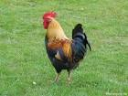

Biwêj
Nok çû bajêr bû leblebû.
Pisîk û mişk bûne xwişk.
Tu jî wek nanê sêlê yî birê min.
Ez zû diçim ez digihîjim belayê, ez hêdî diçim bela digihîje min.

Mamik
- Mamikê mino
Zarokino zûgotinoka li jêr sê caran li ser hev bibêjin;
heft hesp heşt hesp
Tiştekî xweş heye
Zana û ronî ye
Heft derî lê hene
Ev çi ye?

- Mamikê mino
Vekirî kon e
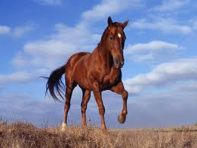
Girtî gopal e.
Ev çi ye?

Zûgotinok
Silê dibeze sêvê digeze

Pêkenok
Xwediyê Sola Nû

Yekî destgirtî û çavteng cara pêşîn ku ji xwe re cotek sol (qondere) kirrîbû. Rabû çû nav zeviya xwe, da ku li rewşa wê binêre. Ev demek dirêj bû, ku baran nebariyabû. Lê piştî ku gihaşt nav zeviyê, baraneke xurt dest pê kir. Mêrik li ber sola xwe ket ku biqete. Wî berê xwe da asîmanan û bangî Xwedê kir:
"Xwedêyo, ez bibêjim bila baran neyê, zadê min şîn nabe û mala min dê xerab bibe. Û ez bibêjim bila baran bê, sola min a nû dê bilewite û biqete. Hema ya Rebbî, tu ruhê min bistînî û min ji vî halî xelas bikî."

Amadekar: Komîsyona Perwerdehiyê-Kurdî-Der û Eğitim Sen Gelêrî
Dersa yekem: Qala cejna zimanê Kurdî û girîngiya ziman hat kirin.
Dersa duyem: Ji zargotina Kurdî mînak hatin dayîn.

